«Утверждаю» «Утверждаю»
Министр спорта Президент Крымской Республиканской Республики Крым Ассоциации Киокусинкай

________ Г. Я.Шестак ___________ В. С. Цыпулин

«___»________ 2016 г. «___»________ 2016 г.

«Согласованно»
Региональный представитель ФККР
в Республике Крым

_______________ В.С. Кошута

«___»________ 2016 г.

ПОЛОЖЕНИЕ

о проведении Первенства
Крымского Федерального Округа по киокусинкай
(дисциплина кёкусинкан)

среди юношей, девушек, юниоров и юниорок

(код вида спорта 1730001411Я)

город Симферополь – 2016
1.Классификация соревнований

1.1. Соревнования являются личными.
1.2. Цели и задачи проведения:
1.2.1 Выявление сильнейших спортсменов по киокусинкай;
1.2.2 Отбор спортсменов для формирования сборной команды Республики Крым по киокусинкай;
1.2.3 Повышение спортивного мастерства участников;
1.2.4 Развитие и популяризация вида спорта киокусинкай.

2. Место и сроки проведения соревнований

Дата проведения: 11.03.2016 – 14.03.2016
Место проведения: г. Симферополь, бульвар Ленина, 5/7- спортивный комплекс медицинской академии им. С.И. Георгиевского (около ж.д. вокзала).

3. Организаторы соревнований

- Министерство Спорта Республики Крым;
- Крымская Республиканская Ассоциация Киокусинкай;
- Региональное Представительство Федерации Кёкусин-кан Каратэ-до России в Республики Крым;

Организационный комитет:
Главный судья: Демченко Наталья Сергеевна (СВК, г. Москва)
Зам. главного судьи: Поленков Роман Сергеевич (СВК, г.Тамбов)
Главный секретарь: Крамышев Александр Сергеевич (СПК, г. Москва)
Председатель оргкомитета: Кошута Виталий Сергеевич

4. Расписание мероприятий

11 марта:
- с 10.00 до 15.00 – приезд команд, размещение в гостинице.
- с 17.00 до 19.00 -регистрация спортсменов, мандатная комиссия
- с 19.00 по 20.00 - судейский семинар,
12 марта:
8.00-9.00 - регистрация спортсменов, мандатная комиссия
9.00-10.00 - судейский семинар, формирование судейских бригад
10-00-торжественное открытие турнира, парад участников,
10-30- отборочные, финальные поединки,
13.00 – перерыв.
14.00 – продолжение турнира.
17.00 – награждение и закрытие соревнований.
13,14 марта: отъезд команд.

ВНИМАНИЕ! Время начала мероприятия может быть изменено!

5. Требования к участникам соревнований и условия их допуска

5.1. Условия, определяющие допуск организаций и спортсменов к соревнованиям:
5.1.2. К участию в соревнованиях допускаются спортсмены Республики Крым;
5.2.2. Численный состав команды:
- официальный представитель команды;
- спортсмены (кумитэ) – состав участников не ограничен;
- тренеры, судьи.
5.3. Каждый участник соревнований на момент прохождения мандатной комиссии должен иметь следующие документы:
- общегражданский паспорт или свидетельство о рождении (для участников до 14 лет);
- документ, подтверждающий спортивную и стилевую квалификацию;
- полис обязательного медицинского страховании (оригинал);
- договор страхования от несчастного случая, действительный на момент соревнований + время дороги в обе стороны (оригинал);
- письменное разрешение на участие от родителей – для несовершеннолетних участников (приложение 3);
- заявка команды, заверенная врачебно-физкультурным диспансером (Приложение 1). Допуск спортивного врача к участию в соревнованиях, должен быть оформлен в заявке команды личной круглой печатью и треугольной печатью спортивного диспансера, проставленные не позднее 10 дней на момент проведения соревнований.
5.4. Каждый участник, допущенный к соревнованиям должен иметь:
- белое доги и пояс, соответствующий квалификации спортсмена;
- индивидуальную раковину на пах для юношей и юниоров - обязательно, для девушек и юниорок – по желанию;
- нагрудник установленного образца – для девушек и юниорок;
- протекторы на голень и подъем стопы – для несовершеннолетних участников обоих полов;
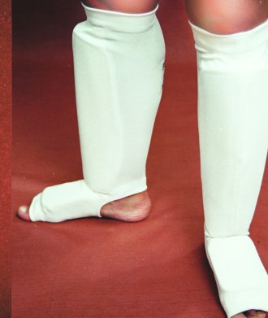

- накладки на руки (шингарды) – для несовершеннолетних участников обоих полов;
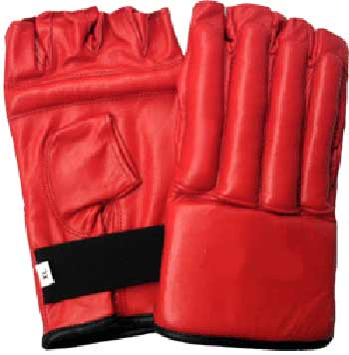
- шлем – для несовершеннолетних участников обоих полов;
- капа (протектор ротовой полости) – по желанию, кроме случая, когда спортсмен носит брекеты.
ВНИМАНИЕ! Все средства защиты должен быть индивидуальны, у каждого участника!
При нарушении любого из вышеперечисленных пунктов спортсмен не будет допущен к соревнованиям.
При неявке спортсмена на татами после объявления его фамилии в течение 30 секунд спортсмену засчитывается поражение.

Примечание
Участницам разрешается использовать протектор на грудь следующего образца: верхняя граница протектора – на уровне вторых ребер, нижняя граница протектора – не ниже края реберных дуг, боковые границы протектора – по передним подмышечным линиям; протектор должен защищать как минимум груди; протектор не должен иметь открытых пластиковых элементов.
Запрещается использовать жесткие пластиковые протекторы на грудь.
Разрешается использовать протекторы на голень и подъем стопы в виде эластичного чулка белого цвета с использованием уплотнителя толщиной не более 1 см. Использование пластиковых щитков, вставок запрещено.
Разрешается использовать ТОЛЬКО перчатки с обрезанными пальцами – шингарды. Использование пластиковых щитков, вставок запрещено.

6. Программа соревнований

Соревнования проводятся в соответствии с действующими правилами проведения соревнований по киокусинкай, утвержденными Минспорттуризма России от 02 апреля 2010 года.

Возрастные и весовые категории:

КУМИТЭ:
Юноши 12-13 лет Девушки 12-13 лет
Весовые категории: Весовые категории:
до 35 кг до 35 кг
до 40 кг до 40 кг
до 45 кг до 45 кг
до 50 кг св.45 кг
до 55 кг
св. 55 кг

Юноши 14-15 лет Девушки 14-15 лет
Весовые категории: Весовые категории:
до 45 кг до 45 кг
до 50 кг до 50 кг
до 55 кг до 55 кг
до 60 кг св. 55 кг
cв. 60 кг

Юниоры 16-17 лет Юниорки 16-17 лет
Весовые категории: Весовые категории:
до 55 кг до 50 кг
до 60 кг до 55 кг
до 65 кг св. 55 кг
до 70 кг
св. 70 кг

7. Регламент поединков

7.1 Кумитэ
Юноши 12-13 лет:
Отборочные бои: 2 мин. + 1 мин. + взвешивание (разница в весе должна составлять 1 кг и более) + 1 мин.
Полуфинальные и финальные бои: 2 мин. + 1 мин. + взвешивание (разница в весе должна составлять 1 кг и более) + 1 мин.

Девушки 12-13 лет:
Отборочные бои: 2 мин. + 1 мин. + взвешивание (разница в весе должна составлять 1 кг и более) + 1 мин.
Полуфинальные и финальные бои: 2 мин. + 1 мин. + взвешивание (разница в весе должна составлять 1 кг и более) + 1 мин.

Юноши 14-15 лет:
Отборочные бои: 2 мин. + 1 мин. + взвешивание (разница в весе должна составлять 2 кг и более) + 1 мин.
Полуфинальные и финальные бои: 2 мин. + 1 мин. + взвешивание (разница в весе должна составлять 2 кг и более) + 1 мин.

Девушки 14-15 лет:
Отборочные бои: 2 мин. + 1 мин. + взвешивание (разница в весе должна составлять 2 кг и более) + 1 мин.
Полуфинальные и финальные бои: 2 мин. + 1 мин. + взвешивание (разница в весе должна составлять 2 кг и более) + 1 мин.
Юниоры 16-17 лет:
Отборочные бои: 2 мин. + 2 мин. + взвешивание (разница в весе должна составлять 3 кг и более) + 1 мин.
Полуфинальные и финальные бои: 2 мин. + 2 мин. + взвешивание (разница в весе должна составлять 3 кг и более) + 1 мин.
Юниорки 16-17 лет:
Отборочные бои: 2 мин. + 2 мин. + взвешивание (разница в весе должна составлять 3 кг и более) + 1 мин.
Полуфинальные и финальные бои: 2 мин. + 2 мин. + взвешивание (разница в весе должна составлять 3 кг и более) + 1 мин.

7.2 Ката
Соревнования проводятся в два этапа:
- 12-13 лет – пинъан соно ни (2)
- 14-15 лет, 16-17 лет – Гэкисай сё
2 этап – финал – участники выполняют 1 ката, выбранное из перечня:
- 12-13 лет – пинъан соно ён (4), пинъан соно го (5), Янцу, Цуки, Гэкисай дай, Гэкисай сё
- 14-15 лет, 16-17 лет – Янцу, Цуки, Сайха, Гарю, Сэпай, Сэйэнтин, Канку
ВНИМАНИЕ! Ката не может исполняться дважды!

Ко 2-му этапу соревнований допускаются 4-6 спортсменов (в зависимости от количества участников в категории), набравших максимальное количество баллов на 1-м этапе. В случае, если по результатам 1-го этапа несколько участников, претендующих на участие во 2-м этапе, имеют одинаковые баллы, учитываются самые низкие оценки, полученные за выполнение ката на 1-м этапе (победитель определяется по самому высокому баллу). В случае повторного ничейного результата учитываются самые высокие оценки (победитель также определяется по более высокому баллу). В случае последующего ничейного результата претенденты должны выполнить ката 1-го этапа с целью отсева лишних участников.
Призерами соревнований (соответственно 1-е, 2-е и 3-е место) объявляются участники, набравшие максимальную сумму баллов за выполнение ката на 2-м этапе соревнований. В случае если по результатам 2-го этапа несколько участников, претендующих на призовые места, имеют одинаковые баллы, учитываются результаты 1-го этапа. В случае последующего ничейного результата участники должны выполнить ката 1-го этапа.
Для определения порядка выступления участников перед 1-м этапом проводится жеребьевка. На 2-м этапе порядок выступления участников определяется общим количеством баллов, набранных на 1-м этапе. Участник, набравший наименьшее количество баллов, выступает первым. Участник, набравший наибольшее количество баллов, выступает последним.

8. Условия подведения итогов

8.1. Соревнования по кумитэ проводятся по системе с выбыванием после одного поражения, согласно правилам по киокусинкай. В каждом виде программы разыгрывается два третьих места.
8.2. Соревнования по ката проводятся согласно правилам по киокусинкай.

9. Награждение
9.1. Победители соревнований награждаются Кубком, медалями и дипломами соответствующих степеней.
Призеры соревнований (2-3 места) награждаются, медалями и дипломами соответствующих степеней.
9.2 Дополнительно могут устанавливаться призы спонсорами и другими организациями.

10. Условия финансирования
10.1. Финансирование статей затрат, связанных с организационными расходами по подготовке и проведению соревнований: изготовлением (приобретением) наградной атрибутики (медали, дипломы); изготовлением рекламной и памятной продукции – осуществляется за счет организаторов мероприятия.
10.2. Финансирование статей затрат, связанных с расходами по командированию на турнир участников соревнований, тренеров и судей (проезд к месту проведения соревнований и обратно, питание, размещение, страхование) – обеспечиваются за счет средств командирующих организаций.
10.3. Для покрытия затрат, связанных с проведением соревнований, могут привлекаться внебюджетные источники финансирования.

Добровольный взнос за участие в турнире составляет - 400 рубл.

11. ОБЕСПЕЧЕНИЕ БЕЗОПАСНОСТИ УЧАСТНИКОВ И ЗРИТЕЛЕЙ.
Участие в спортивных соревнованиях осуществляется только при наличии полиса страхования жизни и здоровья от несчастных случаев, который представляется в комиссию по допуску на каждого участника спортивных соревнований. Страхование участников спортивных соревнований может производиться, как за счет бюджетных средств Министерства Республики Крым, так и внебюджетных средств в соответствии с законодательством Российской Федерации.
Оказание скорой медицинской помощи осуществляется в соответствии с приказом Министерства здравоохранения и социального развития Российской Федерации
от 09.08.2010 г. № 613н «Об утверждении порядка оказания скорой медицинской помощи при проведении физкультурных и спортивных мероприятий».
Каждый участник должен иметь медицинский допуск, должным образом оформленный в официальной заявке, который является основанием для допуска
к спортивным соревнованиям. Медицинские осмотры участников спортивных соревнований осуществляются представителями медицинских спортивных учреждений не позднее, чем за 14 суток до начала соревнований.

12. Заявки на участие
12.1.Срок подачи заявок: в электронном виде до 1 марта 2016 года
13.2. Количество допущенных спортсменов в заявке указывается прописью.
Форма заявки приводится в Приложении № 1 к данному Регламенту.
12.2. Адрес подачи заявок: kanku2401@mail.ru
контактный телефон +79788334082
12.3. Оригинал заявки вместе со всеми необходимыми документами предоставляется представителям команды в мандатную комиссию.
Несвоевременно поданные или не правильно оформленные заявки не принимаются.
12.4. Вниманию руководителей команд!
Командирующая организация несёт полную ответственность за жизнь и здоровье спортсменов, заявленных на соревнования. Представитель команды несёт личную ответственность. Рекомендуем не оставлять детей без присмотра во время всего вашего пребывания на соревнованиях и во время следования в дороге (в обе стороны).

Приложение № 1
штамп
медицинского
учреждения

Заявка
на участие в Первенстве Крымского Федерального Округа по киокусинкай
среди юношей, девушек, юниоров, юниорок
в разделе «кумитэ»

Дата проведения: 11-14 марта октября 2016 г.
Место проведения: г. Симферополь, бульвар Ленина, 5/7 – спортивный комплекс медицинской академии им. С.И. Георгиевского (около ж. д. вокзала).

От _____________________________________________________________________________________________________
(наименование спортивной организации)
Руководитель команды:
Контактный телефон:

№ п\п | Фамилия |  |  | Имя |  |  |  | Дата рождения |  |  |  |  | Воз  раст |  |  |  | Вес |  |  |  | Кю/Дан |  |  |  |  | Разряд |  |  |  | Тренер |  |  | Врач
Юноши 12-13 лет до 35 кг
Юноши 12-13 лет до 40 кг
Девушки 12-13 лет до 35 кг
Девушки 12-13 лет до 40 кг
Юноши 14-15 лет до 45 кг
Девушки 14-15 лет до 45 кг
Юниоры 16-17 лет до 55 кг
Юниорки 16-17 лет до 50 кг

Перечисленные в списке лица прошли специальную подготовку и к соревнованиям подготовлены.

Допускаются к участию в соревнованиях ________________________________________ человек.
прописью

Врач _______________________________________ МП /________________________________________/

ОБЯЗАТЕЛЬНО!!!!
Подпись и печать руководителя органа исполнительной власти муниципального образования в области ФК и С
____________________________________________________________________________
(прописать полное наименование должности и ФИО)

Руководитель спортивной организации
________________________________________________________________________________________________________
(прописать полное наименование должности и ФИО)

ВНИМАНИЕ!!!!!

Примечание! Большая просьба предварительные заявки до 1 марта скидывать с согласованием (печать и подпись) городских, районных спорткомитетов (эта норма должна быть выполнена всеми командами Республики Крым, которые желают принять участие в первенстве КФО)

Предварительные заявки, не заверенные городскими, районными спорткомитетами приниматься оргкомитетом не будут, следовательно, Ваши спортсмены не попадут в общую сетку турнира.

Так же хочу заострить Ваше внимание, на правильном оформлении заявки, а именно мед.допуска врачебного-физкультурного диспансера. Мед.допуск должен быть оформлен за 10 дней до начала турнира. Ни дня позже.

Информация по проживанию будет предоставлена чуть позже.

Приложение №2

Заявка судей обслуживающих турнир.

№ | Ф.И.О. | Дата рождения | Дан/  кю | Стаж судейства | Город
Кумитэ

Внимание!
Судьи, которые указаны с заявкой спортсменов, в обязательном порядке должны присутствовать на турнире. В случае замены судей, руководитель организации обязан проинформировать оргкомитет соревнований и подать, новые данные по новым судьям.

Приложение № 3
Главному судье соревнований Демченко Н.С.

От____________________________________
(ФИО отца)
Паспорт РФ серия________№____________
Кем и когда выдан______________________
______________________________________
От____________________________________
(ФИО матери)
Паспорт РФ серия________№____________
Кем и когда выдан______________________
______________________________________

ЗАЯВЛЕНИЕ

Просим Вас допустить нашего (нашу) сына (дочь)

Фамилия, Имя, Отчество
дата рождения

к участию в Первенстве Крымского Федерального Округа по Киокусинкай среди юношей, девушек, юниоров и юниорок которое состоится 11-14 марта 2015 года по адресу:
г. Симферополь, бульвар Ленина, № 5/7, спортивный комплекс медицинской академии им. С. И. Георгиевского.
В случае получения нашим ребенком травм и связанных с ними последствий, а также иных неблагоприятных последствий во время участия в соревновании, в том числе вследствие применения разрешенной либо не разрешенной правилами соревнований техники, и/или при нахождении в помещении, где проводятся данные соревнования или проходит подготовка к данным соревнованиям, претензий к главному судье, организаторам турнира, тренерскому составу и собственникам помещений, в которых проводятся соревнования, иметь не будем.
С правилами соревнований по Киокусинкай ознакомлены, полностью осознаем, что Киокусинкай является контактным единоборством, и понимаем возможность получения нашим ребенком травм и иных неблагоприятных последствий.

_________________________________________________ __________________
Фамилия, Имя, Отчество собственноручно подпись

_________________________________________________ __________________
Фамилия, Имя, Отчество собственноручно подпись

__________________
дата
ВНИМАНИЕ! Родители должны расписаться в присутствии инструктора (тренера)!

Подпись родителей подтверждаю:

_________________________________________________ __________________
Фамилия, Имя, Отчество инструктора (тренера) подпись

Схема проезда к месту соревнований:

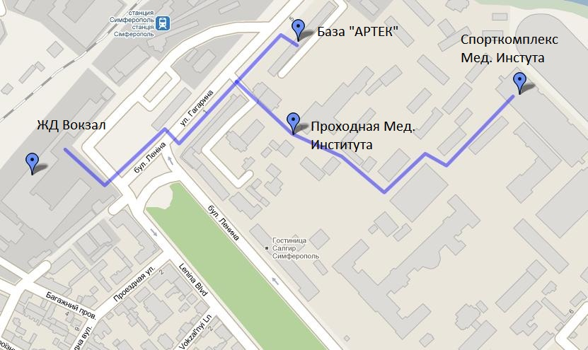

Добро пожаловать в Столицу Республики Крым!!!

